fischerwerke Spreizdübell SX

fischerwerke

Eigenschaften

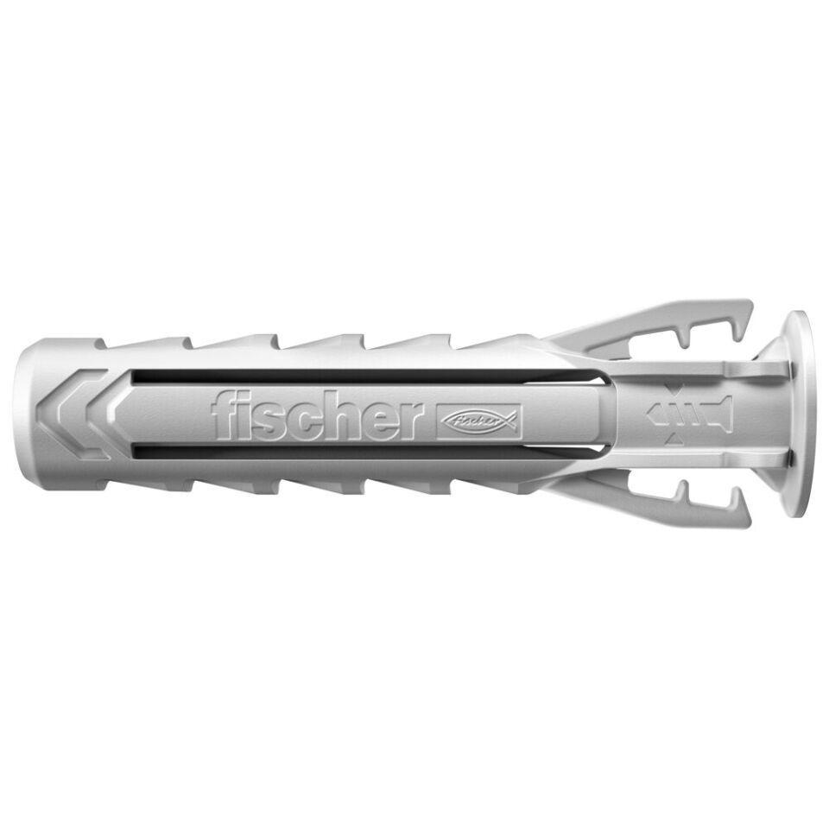

Durchmesser (mm)

4,00 - 14,00